远安县消防大队
简化消防许可变更标准化流程

1.仅变更《公众聚集场所投入使用、营业前消防安全检查合格证》上的单位名称或法定代表人、负责人的，不再重新进行实质性审查。由当事人申请，直接换发消防行政许可证书（以前是合格证换合格证，是检查意见书的换检查意见书）。
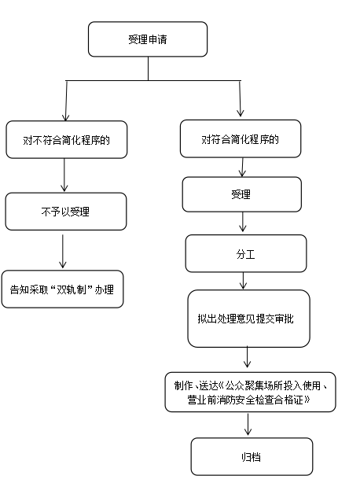
2.工作流程图

3.工作程序
3.1受理申请
消防救援机构受理窗口对申请人提交的变更《公众聚集场所投入使用、营业前消防安全检查合格证》申请资料进行初步审查，并作出是否同意受理的决定。
经初步审查后，消防救援机构应作出同意受理或不予受理的决定，出具受理或不予受理的凭证，加盖消防救援机构业务受理专用印章并注明作出决定的日期。
3.1.1受理
申请事项符合下列条件，消防救援机构应当受理并出具受理凭证：
①场所性质属于消防安全检查范围;
②递交《公众聚集场所投入使用、营业前消防安全检查合格证》原件；
③原《公众聚集场所投入使用、营业前消防安全检查合格证》所记载信息与消防监督管理系统信息一致；
④递交《关于变更公众聚集场所投入使用、营业消防安全许可证的承诺书》。
3.1.2不予受理
申请事项具有下列情形之一的，消防救援机构应当不予受理并出具不予受理凭证:
①依法不需要消防安全检查;
②原《公众聚集场所投入使用、营业前消防安全检查合格证》所记载信息与消防监督管理系统信息不一致；
③未作出公众聚集场所投入使用、营业消防安全许可证变更承诺的。
不予受理的书面凭证，应当载明不予受理的理由。未当天告知的，自收到申请材料之日起即为受理。
3.2审批
窗口受理员对符合受理条件的，电话报告承办人，由承办人直接拟定合格意见，报消防救援机构行政负责人签发。
3.3制作并送达法律文书
窗口受理员一个工作日内制作并送达《公众聚集场所投入使用、营业前消防安全检查合格证》。
收回原《公众聚集场所投入使用、营业前消防安全检查合格证》。
送达《公众聚集场所投入使用、营业前消防安全检查合格证》时应使用《送达回证》。
3.4建档
公众聚集场所投入使用、营业前消防安全检查卷的归档内容及装订顺序如下：
①卷内文件目录;
②公众聚集场所投入使用、营业前消防安全检查合格证复印件及审批表；
③消防安全检查申报表;
④消防安全检查申请受理凭证;
⑤关于变更公众聚集场所投入使用、营业消防安全许可证的承诺书；
⑥原《公众聚集场所投入使用、营业前消防安全检查合格证》；
⑦送达回证；
⑧备考表。

关于变更公众聚集场所投入使用、营业
消防安全许可证的承诺书

（填写单位场所名称，应与变更后营业执照注册名称一致）现就申请变更公众聚集场所投入使用、营业消防安全许可证作出下列消防安全承诺：
一、已认真学习消防法律法规，对符合变更公众聚集场所投入使用、营业消防安全许可证的范围知晓和全面理解。
二、已符合《公众聚集场所消防安全标准》，满足公众聚集场所投入使用、营业的各项消防安全要求。
三、申报变更所填写的基本信息真实、准确，现场所未重新装修，使用性质、使用面积、消防设施均未发生改变。
以上承诺是申请人的真实意思表示。如有违反承诺的行为，愿意承担相应的法律责任。

签名：
年月日

